Al magt til PC'en
B&R's industrielle controllerer løfter ydeevnen til et helt nyt niveau.
Den nye X20CP3687X controller kombinerer ydeevnen fra en industriel PC med det kompakte design af X20-controller-serien. Med effektiv databehandling, ekstra RAM og integreret onboard flashhukommelse kan den højtydende controller håndtere komplekse kontrolalgoritmer eller endda robotprogrammer, der tidligere ville have krævet en industriel PC.

Med en TSN-aktiveret Ethernet-interface er X20CP3687X godt udstyret til fremtiden. Det er forberedt til kommunikation ved hjælp af den producentuafhængige kommunikationsstandard OPC UA over TSN. Controlleren leveres som standard med forbindelser til USB og POWERLINK.
Yderligere interfaces kan tilføjes via interface-moduler. På trods af den kraftfulde kapacitet har det nye modul nøjagtig det samme design og dimensioner som alle de andre controllere i B&R's X20-serie.

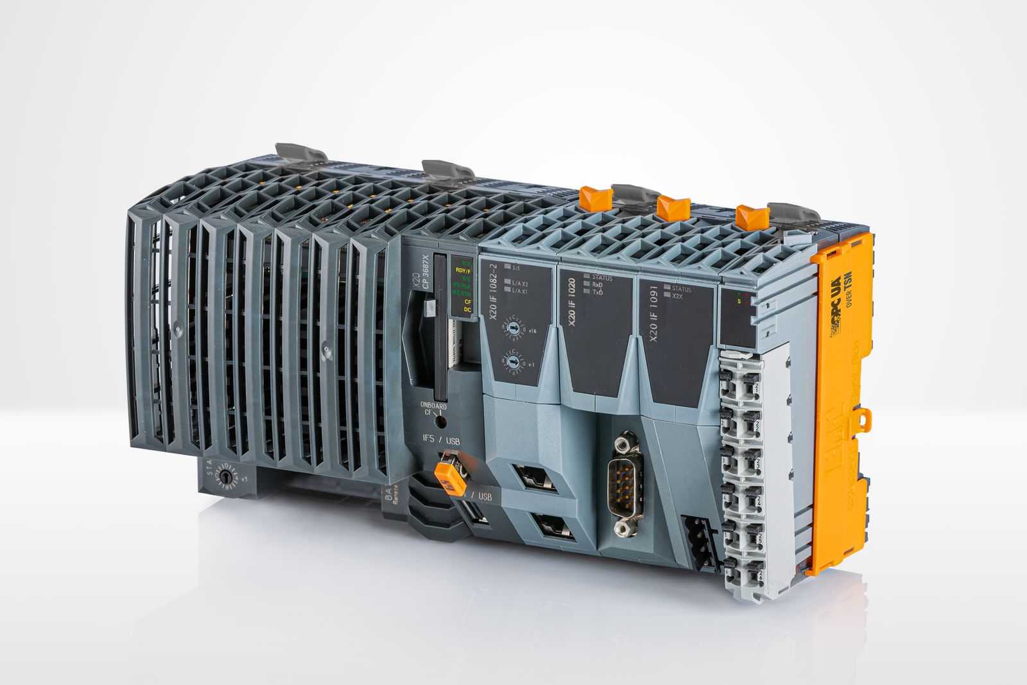
B&R's X20CP3687X controller kombinerer ydeevnen fra en industriel PC med det kompakte design af X20-controller-serien.

Om B&R Industrial Automation i Danmark
B&R i Danmark er et datterselskab af B&R Industrial Automation, som er en innovativ automationsvirksomhed med hovedkontor i Østrig og kontorer i hele verden. Den 6. juli 2017 blev B&R en selvstændig forretningsenhed i ABB Group. Som global markedsleder i industriel automatisering kombinerer B&R den nyeste teknologi med avanceret ingeniørarbejde for at forsyne kunder i stort set alle brancher med de mest optimale løsninger inden for automation og proceskontrol. Firmaets styrings- og drevløsninger samt industri PC’er og visualiseringssystemer sætter nye standarder inden for industriel automation. Med Industrial IoT kommunikationsstandarder som OPC UA, POWERLINK og openSAFETY såvel som den effektive software platform Automation Studio, skubber B&R konstant grænserne for hvad der er muligt inden for automatisering. Den nyskabende ånd og en klar forpligtelse af skabe simple processer sikrer B&R til at være på forkant med industriel automatisering og overstige kundernes forventninger.
Ved genoptryk af denne pressemeddelelse, venligst send en kopi til:
B&R Industrial Automation A/S
Marketingafdeling
Rolundvej 17-19
5260 Odense S
office.dk@br-automation.com

